《保护家园，从垃圾分类做起》主题教学设计

成都市太平小学校 李婕
- 指导思想和理论依据
根据《中小学综合实践活动课程指导纲要》，设计了本课，旨在培养学生的信息素养和社会责任心。
二、主题设计思路
（一）活动背景分析
地球是我们赖以生存的家园，随着社会的工业化发展，人们对地球资源的攫取和破坏也不断加剧，工业垃圾、生活垃圾越来越多，对环境造成了污染，直接影响到了人类的生活环境。然而，很多人并没有意识到这一点，垃圾随处乱扔，用水、用电、用纸时浪费现象严重，本实践活动就是想通过让学生了解垃圾污染现状，引起学生对垃圾分类的重视，养成垃圾分类的习惯，唤醒学生的环保意识，培养学生热爱环境、热爱大自然。
（二）学情及需求分析
学生环保意识不强，部分学生有随手扔垃圾的不良习惯，不懂得随意丢弃垃圾的危害，虽然知道垃圾分类，但不了解垃圾有哪些分类、如何进行垃圾分类。
三、主题活动目标
1.知识与技能：
（1）学生能够使用搜索引擎查找垃圾分类的资料，了解垃圾分类常识，下载关于垃圾分类的图文资料。
（2）学生能够根据垃圾分类资料，制作scratch动画。
2.过程与方法：
（1）通过搜索垃圾分类的相关资料，了解垃圾的危害和垃圾分类的重要意义。
（2）通过制作scratch动画，加深对垃圾分类的认识，能够对垃圾进行合理分类。
3.情感态度与价值观：增强学生的环保意识，培养学生良好的生活习惯，培养学生学会关注社会，关注人类的生存和发展。
三、重难点分析
教学重难点：培养学生学会通过信息技术的手段搜索自己所需信息，并学会关注社会，关注人类的生存和发展。
四、活动过程
（一）活动过程流程图

（二）具体内容（包含教师的指导和学生的活动）
教学阶段 | 教师活动 | 学生活动 | 设计意图
课题准备 | 搜集关于垃圾污染的资料，准备scratch动画制作素材。 | 让学生观察周围环境，谈谈垃圾对环境的影响。 | 让学生意识到垃圾污染的严重性。引导学生观察日常生活，学习透过日常生活发现社会性问题，并引发思考。
搜索资料 | 教学生如何使用搜索引擎搜索垃圾分类的知识。  - 介绍常见的搜索引擎。  百度  谷歌  必应  ……  - 如何选择搜索关键词？不同的关键词对搜索结果有什么影响？  - 布置任务：围绕垃圾分类这一主题 | - 学生了解常见的搜索引擎。  - 并了解搜索引擎的使用方法，了解搜索关键词的作用。  - 根据老师布置的任务，在网络上搜索“垃圾分类”相关信息。 | 在信息时代，学会使用搜索引擎搜索信息、获取信息、利用信息是非常重要的能力，是信息素养的重要体现之一。因此，在这个环节，教授学生使用搜索引擎，培养其信息意识和信息获取能力，以提高其信息素养。  以“垃圾分类”作为主题，让学生通过搜索，了解垃圾处理不当带给环境的影响，了解我国处理垃圾的常用分类及其意义，培养学生良好的生活习惯。
动画制作 | - 布置scratch动画制作任务《跟我学垃圾分类》  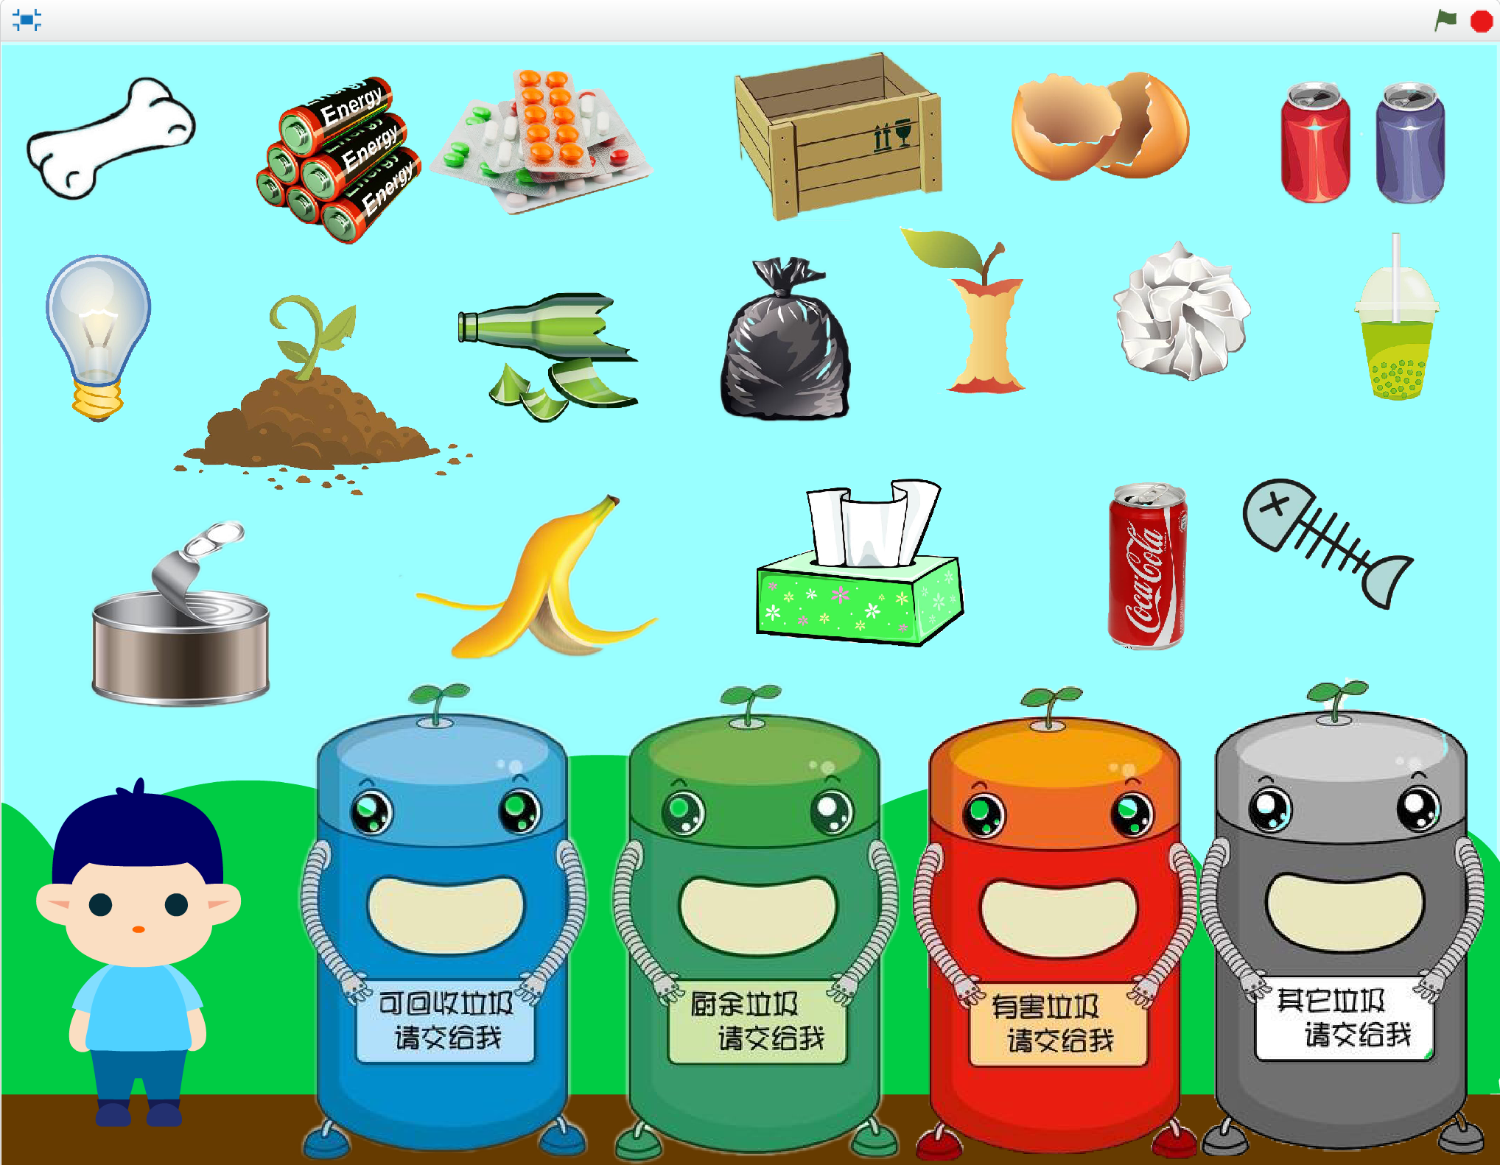  任务要求——通过点击垃圾，让垃圾进入相应的垃圾桶。  注：如对垃圾分类不清楚，通过网络搜索寻求答案。  - 在学生制作动画时，巡视辅导。 | - 学生明确任务要求。  - 学生制作动画。 | 在对垃圾分类知识进行信息搜索后，再制作scratch动画，既能够加深自己对垃圾分类知识的印象，制作的动画还能够帮助他人了解垃圾分类的知识。通过这样的例子，让学生明白scratch不仅可以制作游戏、贺卡等，还可以制作与生活相关的动画，进一步提高学生信息利用的意识，从而提升信息素养。
成果展示 | 说明成果展示要求：  - 演示动画，并对垃圾分类的知识进行简单介绍。  - 声音洪亮，语言清晰，仪态大方。 | 学生展示自己的动画成果，同时对自己学到的垃圾分类知识进行介绍。 | 培养学生的分享意识。
拓展学习 | - 播放日本一城市垃圾分类的成功经验。  - 讨论变废为宝话题。  引导：垃圾是否一无是处？  讨论垃圾的用处：  - 焚烧发电技术  - 生产沼气  - 废弃物品制作工艺品  ……  - 回家给家人讲讲垃圾分类的知识。 | - 学生观看视频。  - 学生思考、讨论。 | 拓展学生的知识广度，引导学生深入思考，提高解决问题的能力。

五、学习效果评价设计（根据评价维度设计评价表）

评价项目 | 评价要点 | 自评 | 师评
在活动中参与的态度 | 1.积极参与活动。 | ⭐⭐⭐⭐⭐ | ⭐⭐⭐⭐⭐
 | 2.努力完成任务。 | ⭐⭐⭐⭐⭐ | ⭐⭐⭐⭐⭐
 | 3.乐于分享，帮助他人。 | ⭐⭐⭐⭐⭐ | ⭐⭐⭐⭐⭐
在活动中获得的体验 | 1.善于观察，乐于思考，勤于实践。 | ⭐⭐⭐⭐⭐ | ⭐⭐⭐⭐⭐
 | 2.有一定的社会责任心。 | ⭐⭐⭐⭐⭐ | ⭐⭐⭐⭐⭐
在活动中学习方法的掌握 | 1.能用信息技术的手段获取信息。 | ⭐⭐⭐⭐⭐ | ⭐⭐⭐⭐⭐
 | 2.能运用已知知识解决问题。 | ⭐⭐⭐⭐⭐ | ⭐⭐⭐⭐⭐
在活动中实践能力的发展 | 1.独立思考，自主学习。 | ⭐⭐⭐⭐⭐ | ⭐⭐⭐⭐⭐
 | 2.积极实践，发挥所长。 | ⭐⭐⭐⭐⭐ | ⭐⭐⭐⭐⭐

六、教学反思
通过这次关于垃圾分类的活动教学，使学生了解到了我国垃圾分类的现状，意识到社会环保问题的严峻性，加深了对垃圾分类的认识，增强了社会责任感，同时，帮助学生掌握了如何例如信息技术手段获取自己需要的信息，并将其用于促进对实际问题的理解。

